В поисках приматов Руанды - Luxe

Даты тура: до 15.12.2026
Страна: Руанда
Маршрут: Кигали - лес Ньюнгве - парк Вулканов
Стоимость тура: от 17004 $

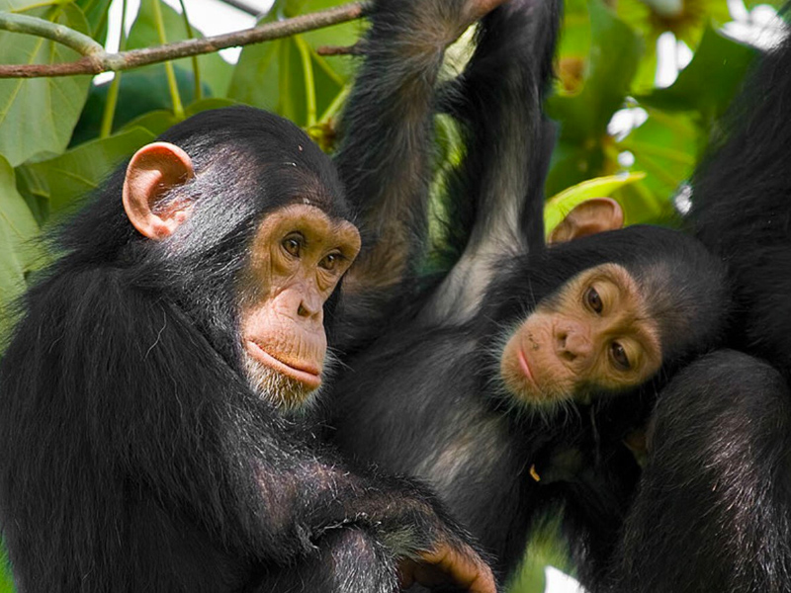

Описание тура
День 1: Прилет в Кигали. Размещение в отеле.
Прилет в Кигали. | 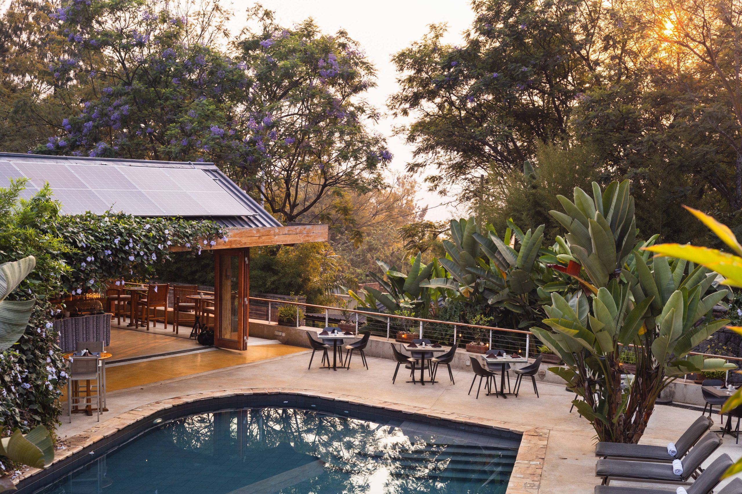

Трансфер и размещение в отеле. Свободное время для отдыха.
Проживание: Hemingways Retreat Kigali
Питание: Завтрак

День 2: Переезд в лес Ньюнгве. Посещение дворца короля Мутара III Рудахигва.
Ранний завтрак. Переезд к юго-западу страны в живописный лес Ньюнгве.  Занимающий площадь 1000 квадратных километров, Ньюнгве является одним из самых красивых горных дождевых лесов в Африке. Считается, что это один из древнейших лесов, сохранившийся еще со времен ледникового периода, что объясняет богатое разнообразие его флоры и фауны. | 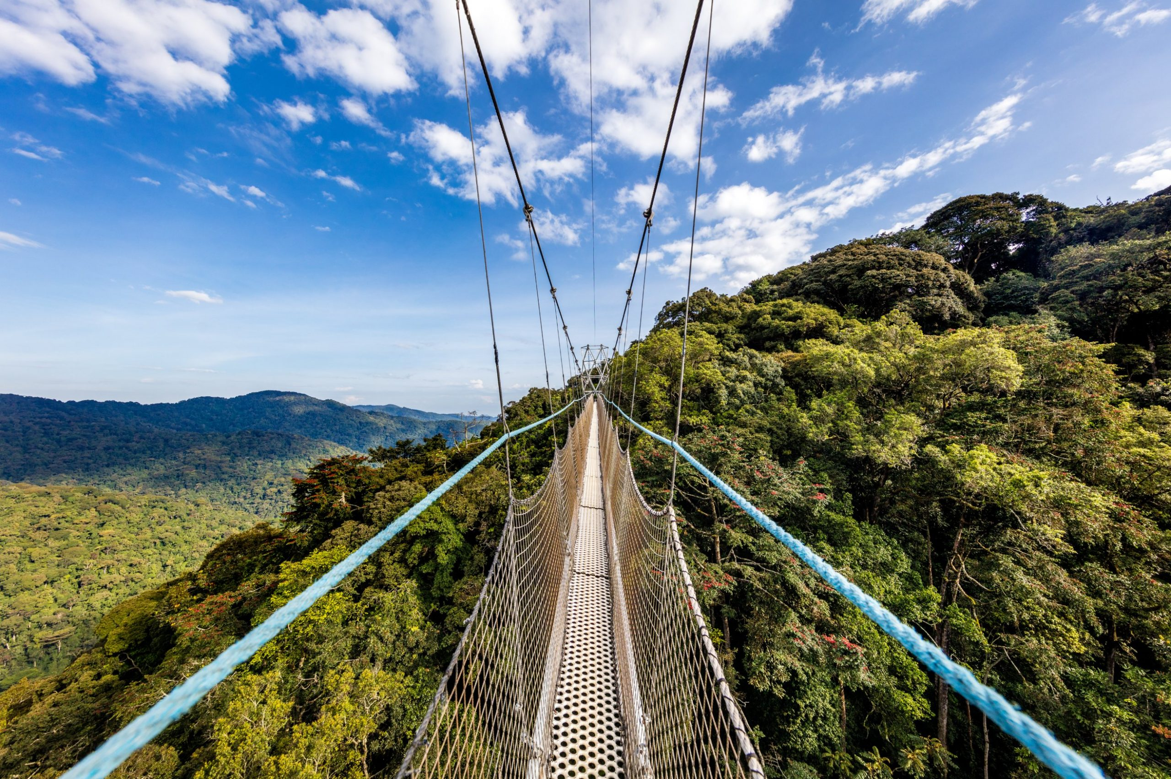

Лес стал домом для 13 видов приматов, более 300 видов птиц, 85 видов млекопитающих, 32 видов амфибий и 38 видов рептилий, многие из которых являются эндемиками.
По пути Вы совершите остановку для посещения королевского дворца в Ньянза-Рукари - дом короля Мутара III Рудахигва. Вы будете удивлены масштабом постройки из традиционных натуральных материалов.
Обед в местном ресторанчике по пути (оплачивается отдельно).
Прибытие в лодж к ужину.
Проживание: One and Only Nyungwe House
Питание: Все включено

День 3: Трекинг для наблюдения за шимпанзе. Канопи-тур.
Ранний завтрак.  Трекинг по лесу Ньюнгве для наблюдения за шимпанзе. | 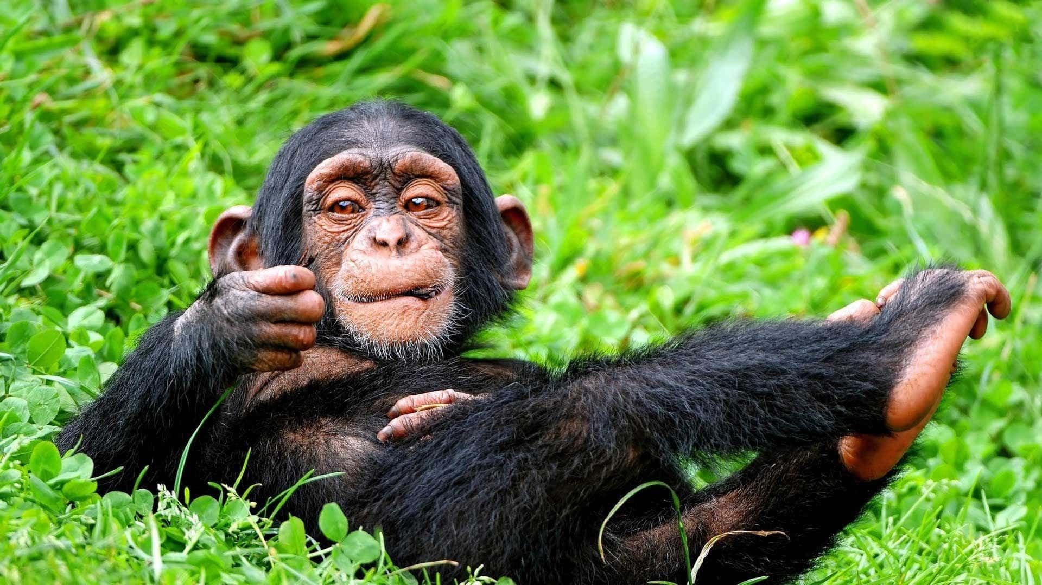

Во время трекинга Вы также сможете увидеть более 300 видов птиц, обитающих в лесу 27 из которых являются эндемичными и более 100 видов орхидей.
Возвращение в лодж на обед.
Канопи-тур (единственный во всей Восточной Африке), во время которого Вы сможете пройти по подвесным мостам над дождевым лесом.
Возвращение в лодж. Ужин.
Проживание: One and Only Nyungwe House
Питание: Все включено

День 4: Переезд в парк Вулканов.
Ранний завтрак. Переезд на северо-запад страны в парк Вулканов. | 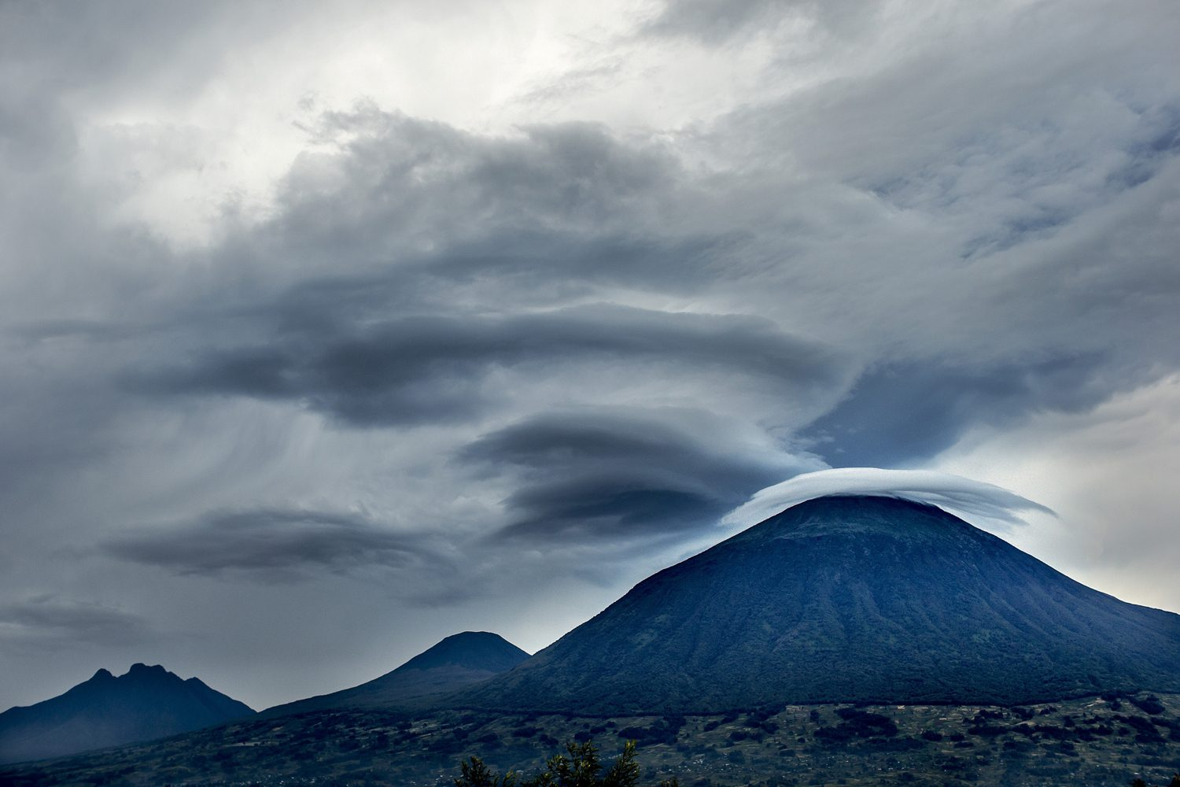

По пути Вы сможете насладиться живописными пейзажами страны тысячи холмов. Вы будете проезжать многочисленные кофейные и банановые плантации, сможете увидеть маленькие городки и поселения.
Размещение в лодже. Обед. Свободное время для отдыха. Ужин.
Проживание: One and Only Gorilla’s Nest
Питание: Все включено

День 5: Трекинг к гориллам.
Ранний завтрак.  Трекинг к гориллам.  Трансфер к месту начала трекинга. Брифинг с гидом. | 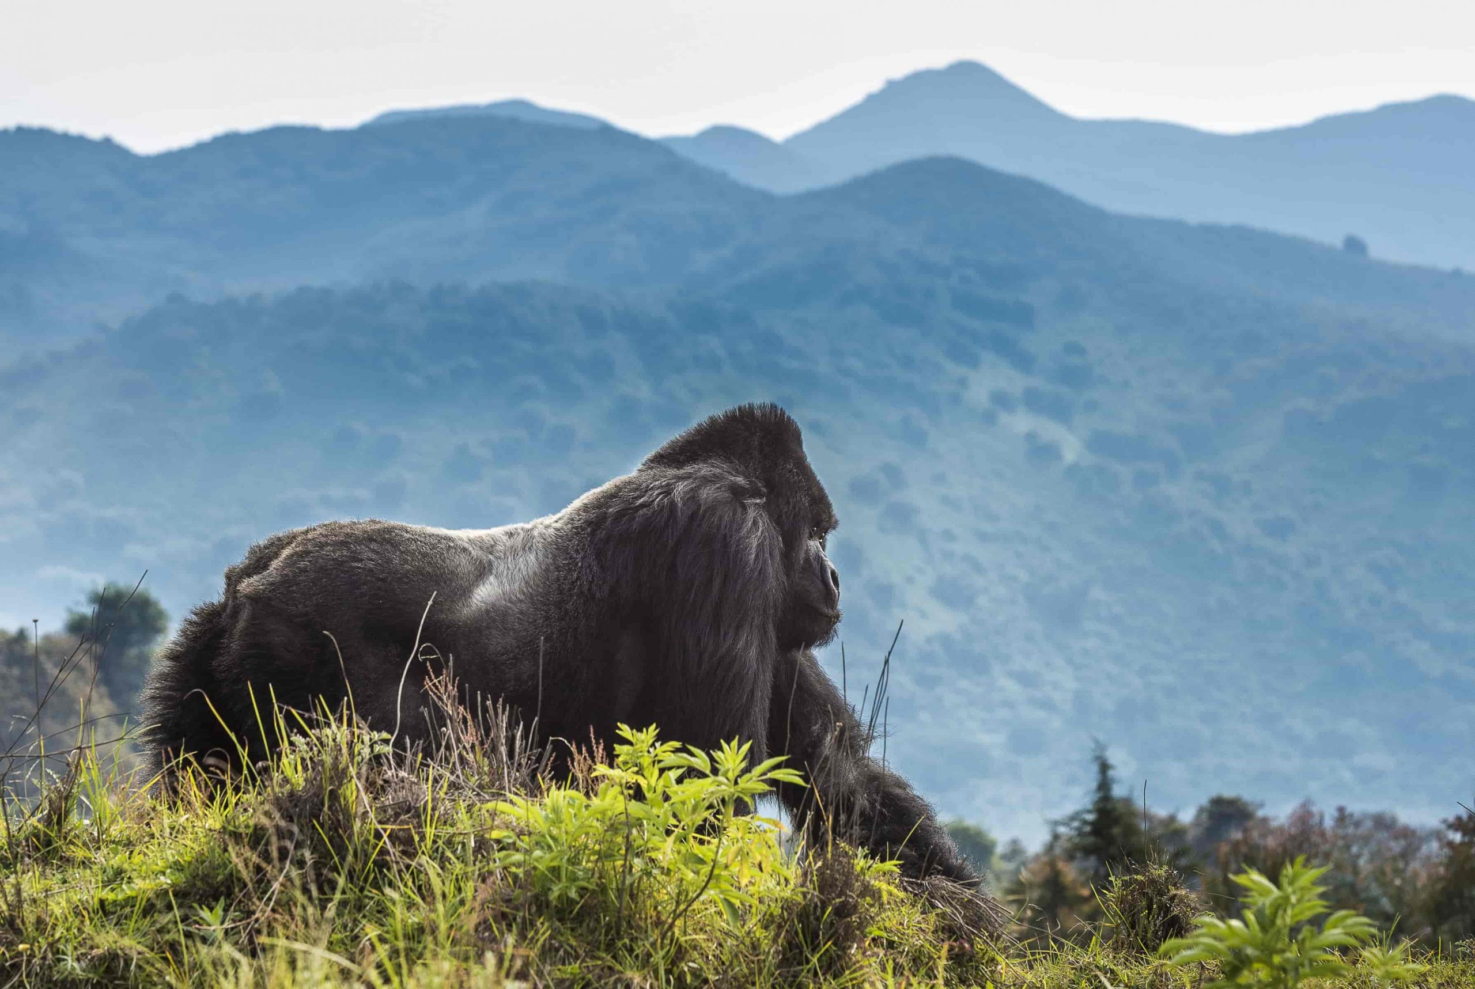

Ваши поиски начнутся с места, где горилл видели накануне.
Время, которое Вы затратите на поиск горилл, невозможно предсказать заранее. Их можно увидеть прямо в начале трекинга или потратить на их поиски почти целый день, так как гориллы преодолевают по деревьям довольно большие расстояния за короткие сроки.
Время, проведенное с гориллами - не более часа.
Хотя трекинг к гориллам может оказаться физически сложным, предвкушение приключений и захватывающих дух впечатлений, а также красота леса и его обитателей завораживает.
Удивительный опыт – стоять всего в нескольких метрах от горных горилл, пока они едят, отдыхают, играют и общаются со своими детенышами.
Возвращение в лодж к обеду или к ужину.
Проживание: One and Only Gorilla’s Nest
Питание: Все включено

День 6: Трекинг к золотым обезьянам.
Завтрак.  Трекинг к золотым обезьянам.  Сегодня Вас ждет легкий трекинг по холмам, покрытым дождевыми лесами в поисках этих удивительных приматов. | 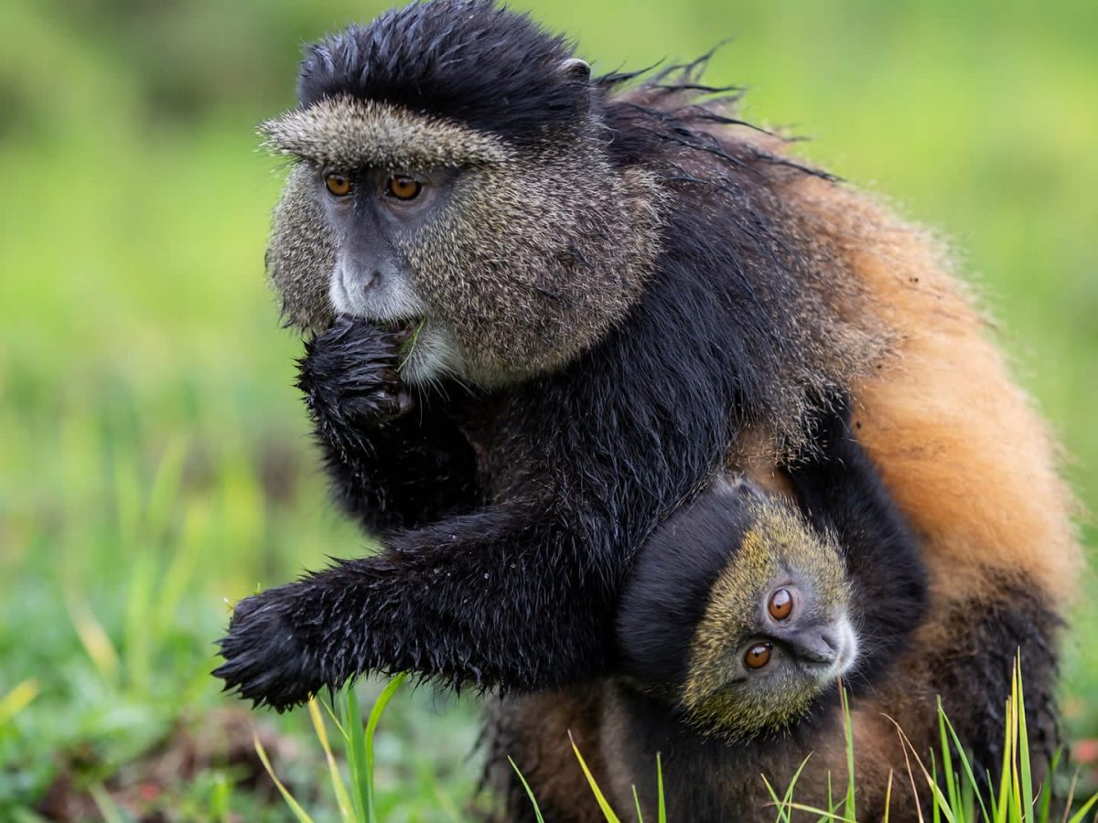

В тени вулканов Вирунга живет до 4000 золотых обезьян.
Точной переписи не проводилось, но известно, что они размножаются со скоростью, которая означает постоянное увеличение популяции.
Здесь в бамбуковом лесу вулканов Вирунга обитает одна из привыкших к людям семей золотых обезьян, которые не убегают при приближении людей.
Ориентировочное время трекинга – от 1 до 4 часов.
Возвращение на обед в лодж. Свободное время для отдыха. Ужин.
Проживание: One and Only Gorilla’s Nest
Питание: Все включено

День 7: Возвращение в Кигали.
Завтрак.
Возвращение в Кигали. Трансфер в аэропорт.

Цены тура «В поисках приматов Руанды - Luxe»
Стоимость тура за одного человека

Период путешествия:
Наименование | SNGL | DBL
Январь, февраль, июнь, июль, август, сентябрь, октябрь | 33 726 $ | 24 648 $
Март, апрель, май, ноябрь | 22 846 $ | 17 004 $

В стоимость тура включено:
- Пермиты на трекинги к приматам по программе
- Транспортное и экскурсионное обслуживание по программе с англоговорящим гидом
- Проживание и питание по программе
- Трекинги, хайкинги и круизы по программе в составе группы на английском языке

Оплачивается дополнительно:
- Чаевые и расходы личного характера
- Международный перелет
- Визовый сбор
- Медицинская страховка

Телефон для заказа: +7(925) 514-83-53
E-mail: info@wildtrek.ru

